ALLEGATO 2.3 REPORT MITIGAZIONI E COMPENSAZIONI AMBIENTALI
Riferimento alla richiesta pervenuta con Decreto Direttoriale DVA_DEC_2018-0000243 emanato in data 24 maggio 2018: “una relazione conclusiva che illustri tutti i progetti delle opere di mitigazione e compensazione ambientale, comprendendo anche i progetti di rifacimento di tutti gli interventi non eseguiti a regola d’arte;

Sommario
PREMESSA 2
1. PROGETTO DEFINITIVO 2
1.1. LE MITIGAZIONI AMBIENTALI NEL PROGETTO DEFINITIVO 3
1.2. LE COMPENSAZIONI AMBIENTALI NEL PROGETTO DEFINITIVO 3
2. PROGETTO ESECUTIVO E STATO DI ATTUAZIONE DELLE OPERE MITIGATIVE 4
2.1. LE OPERE A VERDE: DESCRIZIONE DEGLI INTERVENTI 4
2.2. PASSAGGI FAUNISTICI 11
2.3. STATO DI ATTUAZIONE DELLE OPERE A VERDE 12
3. LE COMPENSAZIONI AMBIENTALI 13
3.1. IMPIANTI DI FITODEPURAZIONE 14
3.2. OPERE COMPENSATIVE A FAVORE DEGLI ENTI PARCO 16
3.2.1. PARCO OGLIO NORD 17
3.2.2. PARCO ADDA NORD 18
3.2.3. PARCO DEL SERIO 20

PREMESSA
L’autostrada si inserisce in un territorio fortemente antropizzato dominato da un uso agricolo estensivo del suolo in cui diverse tipologie di colture si alternano fra loro inframezzate da una fitta rete di canali irrigui costeggiati prevalentemente da formazioni lineari di siepi e o filari.
Oltre alle coltivazioni estensive e alle formazioni lineari di siepi e filari sono anche presenti, seppur in minor quantità, rare formazioni boscate caratterizzate dalla copertura estesa di specie antropogene.
Il territorio attraversato da Brebemi è caratterizzato inoltre dalla presenza di tre grandi fiumi, Oglio, Serio, Adda i quali determinano un paesaggio di tipo fluviale in continuo mutamento dotato di notevole ricchezza biologica. Allontanandosi dalle fasce fluviale, si incontra la zona perifluviale compressa dalle numerose attività agricole e caratterizzata da coperture regolari di boschi ripariali.
Il progetto delle mitigazioni ambientali è stato pertanto redatto nel rispetto di questa variabilità paesaggistica e di quanto previsto dalla vigente normativa in materia. In particolare ha avuto il duplice intento di mascherare e mitigare l’infrastruttura soprattutto in corrispondenza dei nuclei abitati esistenti, e di ricucire la cesura provocata al territorio. È stato inoltre valutato il corretto inserimento ambientale di tutti gli interventi a verde, cercando di ricostituire la vegetazione naturale potenziale di tipo planiziale e/o della vegetazione legata ad un uso storico del territorio, privilegiando per tutte le mitigazioni ambientali l’utilizzo di specie autoctone.

PROGETTO DEFINITIVO
Il progetto definitivo dell’inserimento ambientale delle opere nasce dallo sviluppo della progettazione preliminare in ottemperanza a quanto richiesto dalla delibera Cipe 93 del 29 luglio 2005 di approvazione del Progetto Preliminare. In particolare si possono riassumere due principali linee di indirizzo dovute alla prescrizioni impartite dal CIPE:

- che per il tratto in affiancamento con la linea AC Milano-Verona nelle province di Brescia e di Bergamo, dovesse essere necessariamente sviluppato in modo coordinato, unitario ed integrato con il progetto definitivo della ferrovia. Questo indirizzo progettuale che è stato preso come uno dei capisaldi della progettazione prima e della realizzazione poi, si è posto appunto l’obiettivo di garantire la massima ottimizzazione tra i due progetti, la definizione congruente di tutte le opere principali, connesse, complementari e di mitigazione ambientale al fine di ridurre al massimo l'impatto territoriale e ambientale. Inoltre tale prescrizione è servita a garantire l'accessibilità ai fondi agricoli, la continuità della rete irrigua e della rete viaria preesistente e di progetto.
In particolar modo per quanto riguarda lo studio delle mitigazioni ambientali si è proceduto sia dalla fase di progetto definitivo, recepita poi nell’esecutivo e poi realizzata conformemente ad esso, ad analizzare congiuntamente le esigenze di mitigazione conseguenti l’inserimento delle due infrastrutture anziché considerare l’impatto di una sola infrastruttura.
Questo principio è stato applicato non solo nelle varie fasi della progettazione, ma anche durante le fasi di realizzazione e gestione delle opere come ad esempio dimostra la partecipazione congiunta delle due infrastrutture allo stesso Osservatorio Ambientale durante il quale si sono analizzate di volta in volta le eventuali criticità connesse sia alla fase realizzativa che di esercizio della combinazione delle due infrastrutture.
- che si sarebbe dovuto provvedere ad un approfondimento del quadro conoscitivo a base del progetto, rispetto a quanto emerso in sede di SIA e di progetto preliminare. Questo con lo scopo di leggere correttamente le risorse e i valori storico-culturali e paesistico-ambientali propri del contesto, valutando i potenziali impatti su di essi esercitati dalla nuova infrastruttura. Ciò si è tradotto in una serie di prescrizioni di dettaglio quali ad esempio Il Censimento dei beni vincolati, il Il Censimento/Analisi del comparto agricolo, delle aree SIC ed il censimento vegetazionale. Ognuna di queste richieste è stata approfondita in fase di progettazione definitiva e poi ripresa nella progettazione esecutiva che ha rappresentato quindi un sunto di questo insieme di informazioni e di sviluppo di temi che hanno orientato l’elaborazione di quanto oggi realizzato.

Fin dalla progettazione preliminare il progetto Brebemi nasceva corredato di tue temi principali relativi all’inserimento ambientale delle opere , uno era il tema delle mitigazioni e l’altro delle compensazioni.
Le azioni mitigative sono state diffuse lungo tutto il tracciato infrastrutturale recependo le misure di mitigazione previste da tutti gli studi di settore specialistici. Le azioni compensative invece sono state pensate e poi affinate nelle successive fasi progettuali, come misure sito specifiche localizzate nello stesso territorio comunale oggetto degli impatti non mitigabili.
Le une e le altre sono state sviluppate in accordo con le Amministrazioni locali interessate e con gli Enti gestori dei Parchi, che hanno fornito utili contributi all'individuazione sia delle tipologie delle opere che della loro localizzazione.

LE MITIGAZIONI AMBIENTALI NEL PROGETTO DEFINITIVO
Le opere di mitigazione ambientale previste nel progetto definitivo si possono riassumere con i seguenti interventi:
- barriere fonoassorbenti: il progetto prevede l’installazione di circa 14 km di barriere con altezza variabile da 4 a 6m;
- opere a verde: il progetto prevede la messa a dimora di circa 200.000 specie piantumate su tutta l’asse autostradale, nei lotti G-H-I, E-F, L-M-N e A-B-C-D
- dune mitigative di Cassano d’Adda
- dune mitigative di Chiari.

Altri interventi relativi al tema delle mitigazioni ambientali riguardano misure per la riconnessione sia idraulica che ecologica. Tale continuità è sia idraulica, identificandosi le aste della rete nei corsi d’acqua, sia ecologica, in quanto questi ultimi sono assi privilegiati di spostamento della fauna nel contesto ambientale. Si è inoltre valutato che tali interventi di riconnessione tendessero anche a un miglioramento della funzionalità ecosistemica, tramite il mantenimento e il miglioramento della biodiversità e della resilienza del sistema ambientale locale. Questo si è tradotto nella realizzazione, ad esempio, di passaggi faunistici, di siepi naturaliformi e di cespuglieti, di interventi di riforestazione polivalente, di fasce buffer lungo le vie d'acqua minori, ecc.; anche le piste ciclo-pedonali con elementi naturali laterali sono state sfruttate, in
quanto in grado di contribuire alla realizzazione degli obiettivi precedenti.
Tali principi e tali elementi sono stati adeguatamente approfonditi nella fase di progettazione esecutiva conformemente a quanto prescritto dalla Delibera Cipe 42/2009, il tutto è stato poi realizzato conformemente a quanto previsto nel progetto esecutivo approvato.
Anche tali elementi di riconnessione sono stati coordinati con la linea AV/AC.

LE COMPENSAZIONI AMBIENTALI NEL PROGETTO DEFINITIVO
Le opere rientranti nel capitolo degli interventi compensativi dell’impatto territoriale e sociale dell’infrastruttura risultavano in fase di PD le seguenti:
- Lotto 0E - Variante alla S.P. 17, dalla ex S.S. 11 alla ex S.S. 572;
- Lotto 0G - Collegamento Romano-Camisano-Prolungamento ex S.S. 591;
- Lotto 0H - Variante di Bariano alla ex S.S. 591 di collegamento alla S.P. 129;
- Lotto 0I - Variante di Treviglio-collegamento alla ex S.S. 11
- interventi compensativi e risarcimenti per l’attraversamento dei parchi fluviali:

PROGETTO ESECUTIVO E STATO DI ATTUAZIONE DELLE OPERE MITIGATIVE
I criteri di progettazione adottati nel presente Progetto esecutivo hanno ripreso le indicazioni già sviluppate dal Progetto definitivo sopradescritte, adattandole alle modifiche intercorse nella progettazione stradale e conformandole alle prescrizioni e raccomandazioni impartite dalla Delibera Cipe 42/2009.
Gli interventi realizzati sono stati realizzati conformemente a quanto indicato negli elaborati di progetto approvato.
Possiamo riassumere le opere di mitigazione ambientale previste nel progetto esecutivo con i seguenti interventi:
- barriere fonoassorbenti: il progetto prevede l’installazione di circa 14 km di barriere con altezza variabile da 4 a 6m;
- opere a verde: il progetto prevede la messa a dimora di circa N. 198.700 piantumate su tutta l’asse autostradale, nei lotti G-H-I, E-F, L-M e A-B-C-D
- passaggi fauna
- dune mitigative di Cassano d’Adda
- dune mitigative di Chiari.

LE OPERE A VERDE: DESCRIZIONE DEGLI INTERVENTI
La prima attenzione progettuale è stata rivolta alla valutazione di un corretto inserimento ambientale di tutti gli interventi a verde, intesa come ricostituzione della vegetazione naturale potenziale di tipo planiziale e/o della vegetazione legata ad un uso storico del territorio. In tale ottica, al fine di definire le soluzioni progettuali, sono stati presi come riferimento basilare il censimento vegetazionale e la pubblicazione “I Tipi Forestali della Lombardia” (Regione Lombardia - ERSAF, Del Favero et al., 2002) grazie ai quali si sono individuate le diverse tipologie vegetazionali ecologicamente compatibili con le aree d’intervento.
Nell’ottica di quanto sopra esposto e nel rispetto delle linee guide e dei vincoli normativi vigenti, le soluzioni tipologiche hanno in linea generale impiegato tipologie articolate per aumentare la funzione di mascheramento della vegetazione in corrispondenza di nuclei abitativi situati in prossimità del tracciato. Le diverse tipologie di fasce boscate si sono alternate dunque agli elementi a filarei quali vengono mantenuti soprattutto in prossimità di emergenze puntuali o per risaltare la presenza di aree territoriali.
Per quanto riguarda le aree interposte tra Brebemi e Linea AV/AC, nel rispetto delle linee guida e dei vincoli normativi vigenti, i criteri progettuali per gli interventi di mitigazione ambientale hanno anche tenuto conto di alcune situazioni vincolanti ai fini della scelta delle tipologie di intervento mitigativo e di esigenze di servizio:
- ampiezza ridotta dell’area interposta, in genere inferiore a 50 m, tale da non consentire l’impiego di tipologie vegetazionali articolate;
- ridotta accessibilità della fascia interposta che in molti tratti rimane isolata dal contesto territoriale circostante.
La scelta delle tipologie d’intervento ha dunque seguito il seguente criterio:
- tipologie vegetazionali con minime esigenze di manutenzione (potature e irrigazioni);
- assenza di specie arboree di prima grandezza (che comporterebbero maggiori oneri e maggior frequenza di manutenzione).

Le diverse tipologie di intervento vegetazionale, sintesi di considerazioni ambientali, territoriali, progettuali e nel rispetto della normativa di riferimento, sono le seguenti:
- Superfici a prato
- Cespuglieto di raccordo C1 (mesofilo) - C2 (igrofilo) - C3 (ripariale)
- Cespuglieto rustico ad isole - C4
- Siepe plurifilare arbustiva di invito per i passaggi fauna (S2)
- Siepe plurifilare naturaliforme (S3) mesofila e (S4) igrofila
- Fascia alberata FA - Fascia alberata FC
- Bosco misto (BM) - Bosco ripariale (BR)
- Filari monospecifici F1x - Filare polispecifico F2 - Filare paesaggistico F3x
- Filare disegnato (FDx) - Arbusteto disegnato (AD)

Di seguito si allegano lo stralcio degli elaborati 12105-MA000-A00; 12106-MA000-A02; 12107-MA000-A00 a cui si rimanda per maggior dettaglio, in cui vengono rappresentati gli abachi degli interventi vegetazionali previsti in progetto esecutivo e realizzati conformemente nelle aree ove previsti.

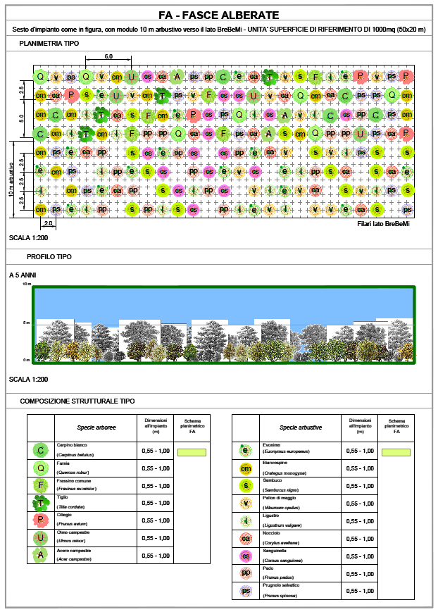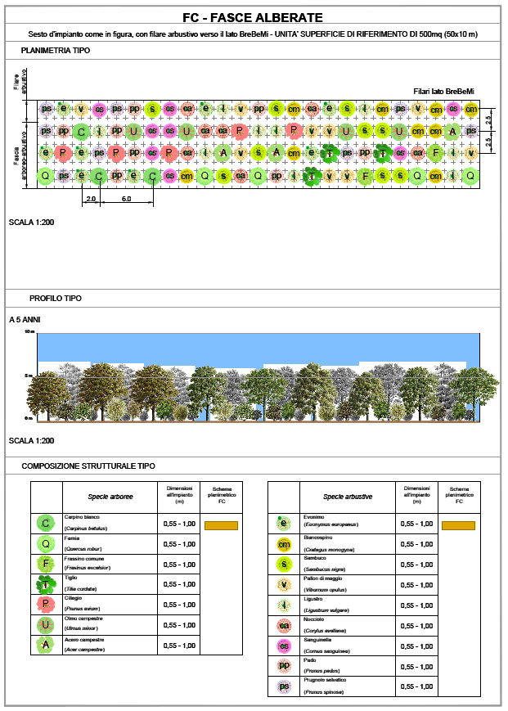
Figura 1_estratto doc PE: abachi degli interventi vegetazionali previsti in progetto esecutivo
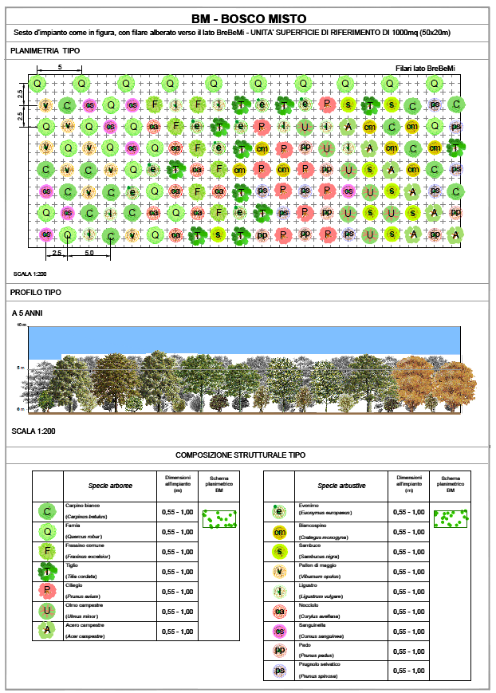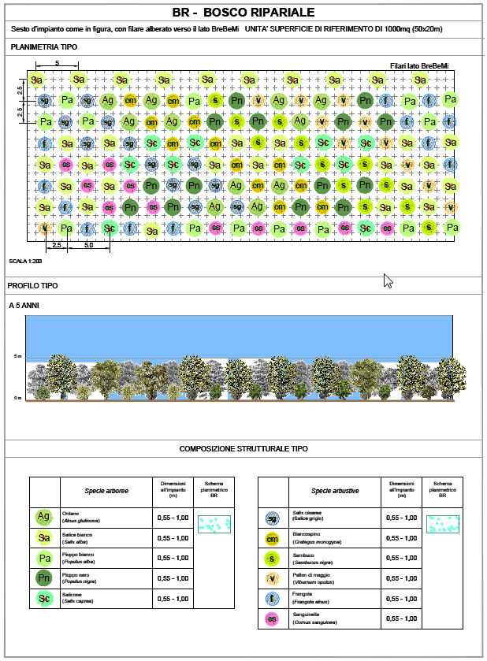
Figura 2_estratto doc PE: abachi degli interventi vegetazionali previsti in progetto esecutivo
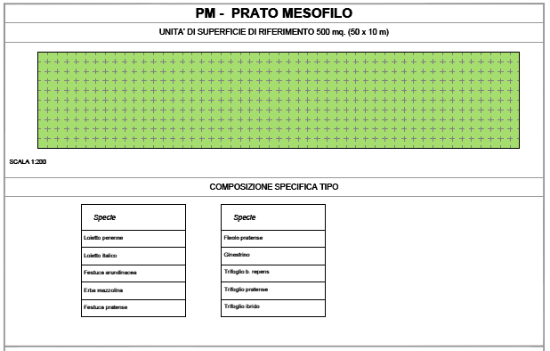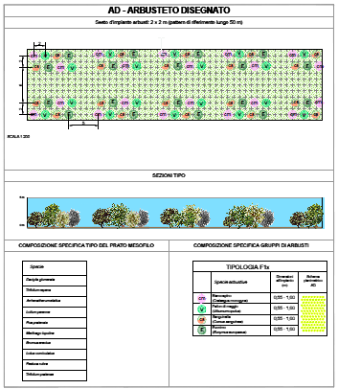
Figura 3_estratto doc PE: abachi degli interventi vegetazionali previsti in progetto esecutivo
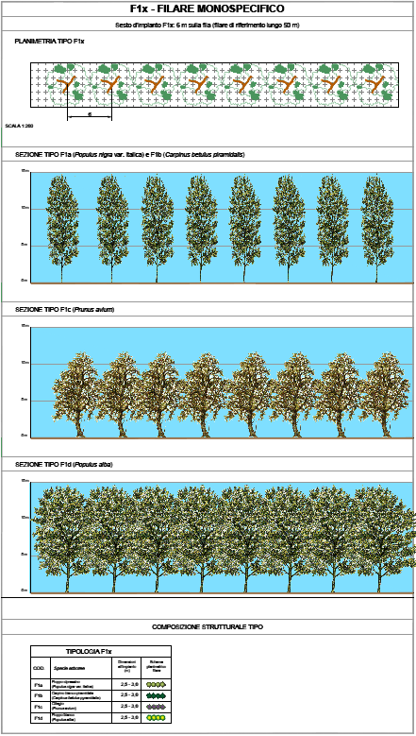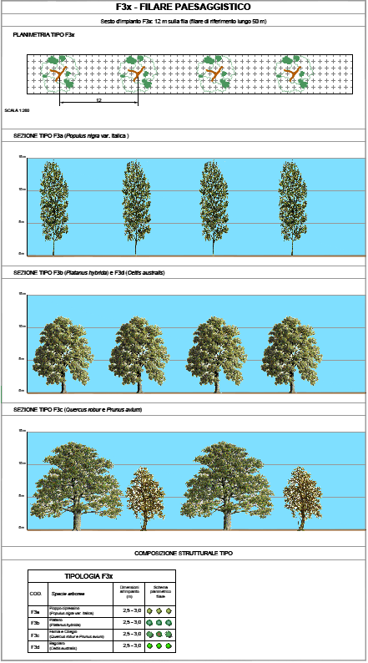Figura 4_estratto doc PE: abachi degli interventi vegetazionali previsti in progetto esecutivo

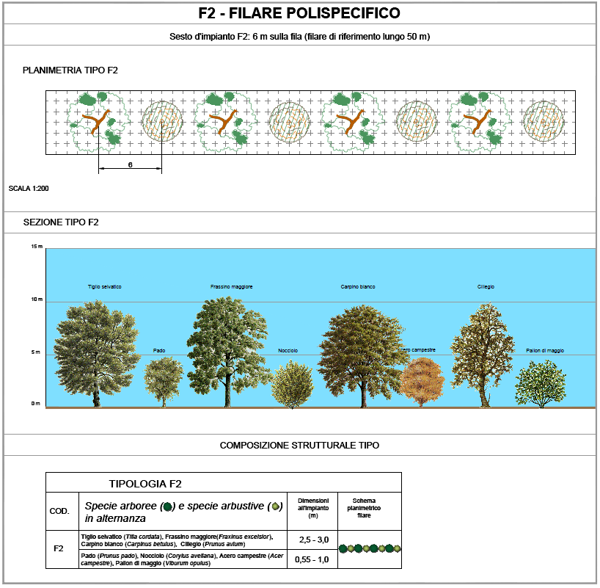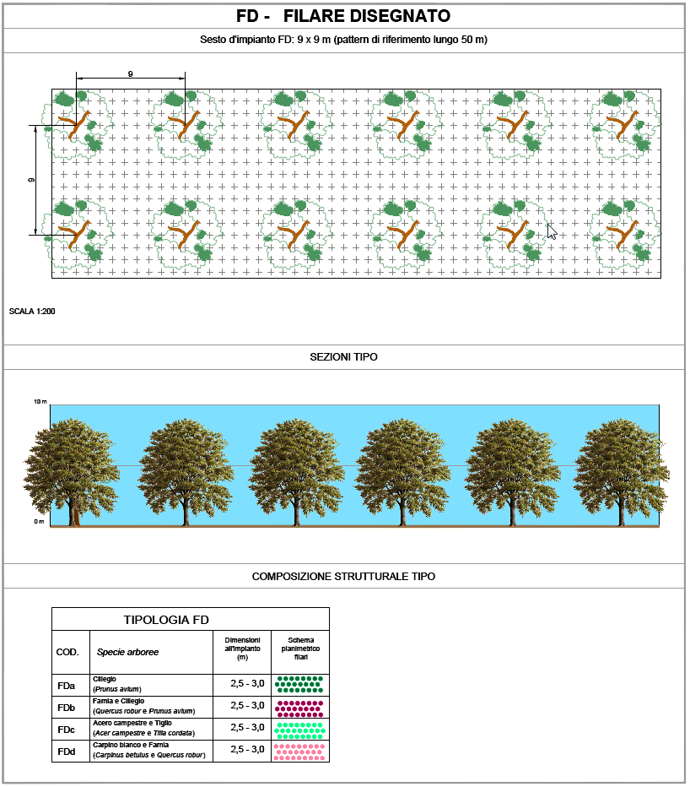
Figura 5_estratto doc PE: abachi degli interventi vegetazionali previsti in progetto esecutivo

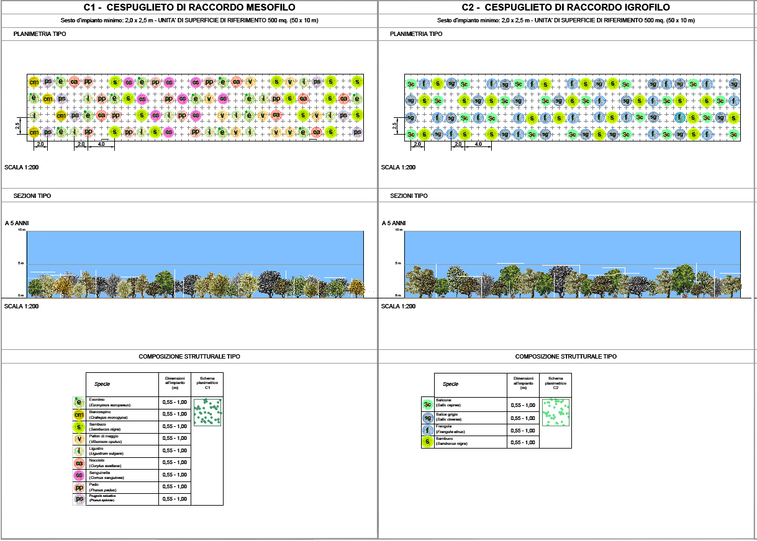
Figura 6_estratto doc PE: abachi degli interventi vegetazionali previsti in progetto esecutivo
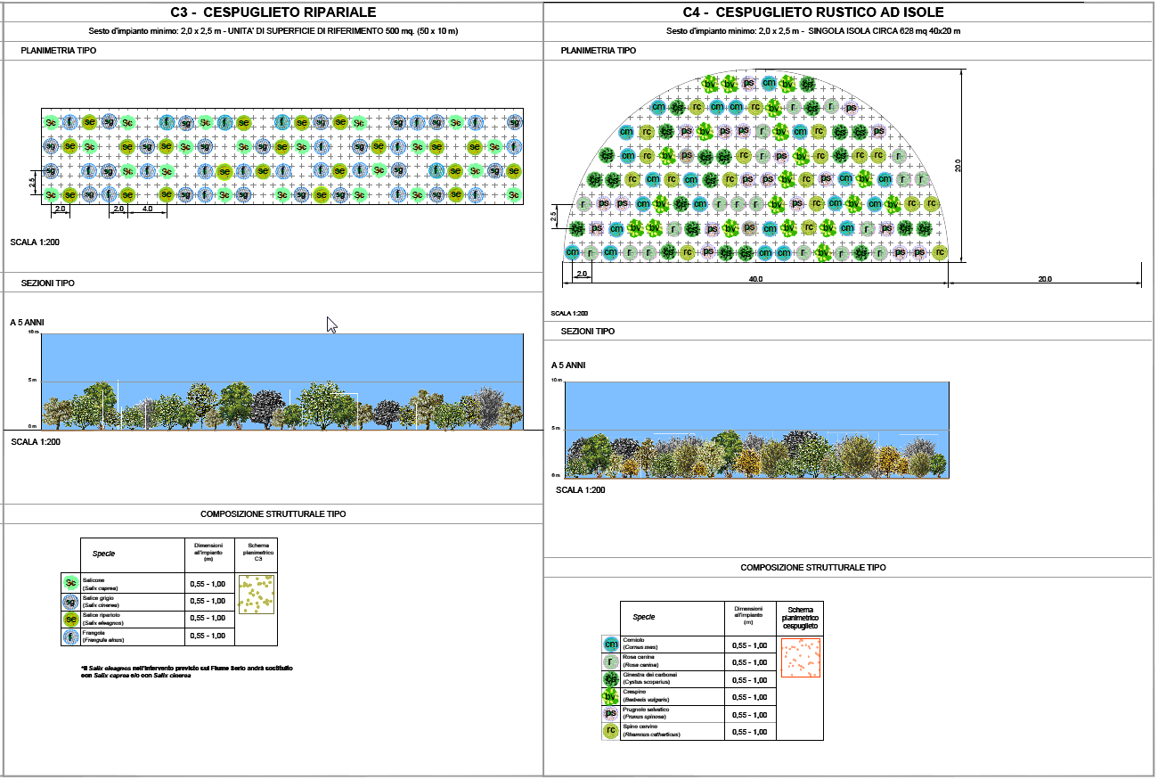
Figura 7_estratto doc PE: abachi degli interventi vegetazionali previsti in progetto esecutivo

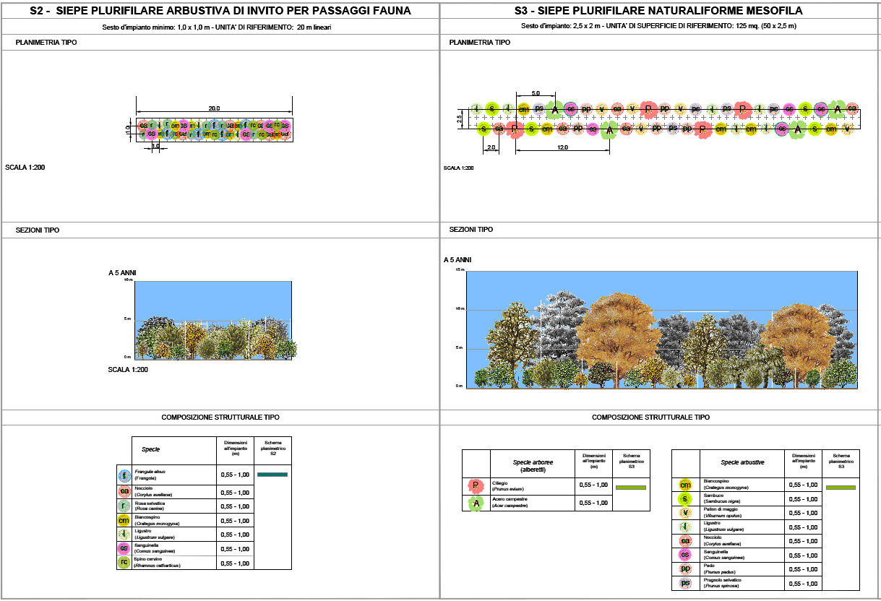
Figura 8_estratto doc PE: abachi degli interventi vegetazionali previsti in progetto esecutivo
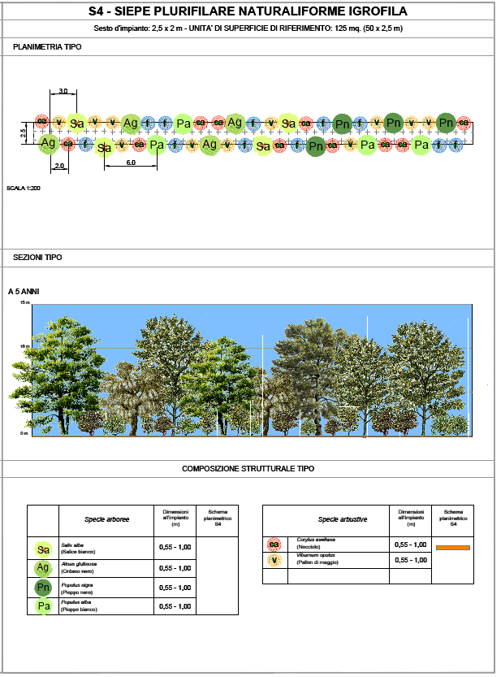
Figura 9_estratto doc PE: abachi degli interventi vegetazionali previsti in progetto esecutivo

In particolare il progetto esecutivo Brebemi ha previsto la sistemazione a verde di circa 1,3 milioni di mq di aree esterne all’autostrada stessa (da PE approvato, considerando l’asse autostradale, i lotti E-F, G-H-I, L-M-N ed infine A-B-C-D), sulle quali è stato previsto di collocare circa 198.700 piante e arbusti di varie specie autoctone. Nei comuni di Chiari (BS) e di Cassano d’Adda (MI), sono state inoltre previste e conformemente realizzate, come già previsto in Progetto definitivo, dune in terra a mascheramento dell’infrastruttura rispettivamente per uno sviluppo di circa 4 e 1,5 km sulle quali sono previste apposite piantumazioni.
Rispetto a quanto previsto da Progetto Esecutivo approvato sono stati apportati adeguamenti di dettaglio formalizzati con Modifiche Tecniche (M41-M42-M51) tutte approvate da Direzione Lavori e Alta Sorveglianza. Si tratta sostanzialmente di modifiche secondarie che non hanno mutato la natura mitigativa del progetto esecutivo ma che hanno riguardato principalmente degli adattamenti delle opere a verde dovuti a criticità e situazioni riscontrate in campo al fine di preservare l’irrigazione dei campi e la fruibilità delle aree. Il numero di specie previste non è stato in sostanza variato rispetto al progetto esecutivo in quanto gli esemplari stralciati in determinate aree a causa di problematiche riscontrate in campo, sono stati compensati in altre aree analoghe.
Di seguito la tabella riepilogativa con il numero delle piante suddivise per lotti.

PASSAGGI FAUNISTICI
Altra importante misura di mitigazione dell’impatto ambientale dell’infrastruttura sul territorio attraversato è l’inserimento dei passaggi per la fauna selvatica (o passaggi faunistici). Si tratta di elementi, opere edili, costruite per permettere a determinate specie di animali di attraversare i vincoli imposti dall’uomo quali ad esempio le infrastrutture, e di mantenere o ripristinare la loro libertà di movimento su entrambi i lati di un’infrastruttura stradale e/o ferroviaria. Tali passaggi consolidano e migliorano quindi la rete ecologica grazie alla quale gli animali possono spostarsi liberamente sul territorio.
I principali obiettivi dei passaggi per la fauna selvatica sono:
- la diminuzione della frammentazione e dell’isolamento delle popolazioni di animali, attraverso il ripristino degli scambi interrotti con la costruzione dell’infrastruttura;
- la diminuzione degli incidenti della circolazione, riducendo il rischio di attraversamento della fauna sul resto della via di comunicazione.
Brebemi, lungo l’asse Autostradale, ha previsto e realizzato n.11 PASSAGGI FAUNA dotati di apposito impianto vegetazionale con duplice finalità, primo proteggere il passaggio dalle fonti di disturbo presenti al contorno e secondo fungere da invito/richiamo per la fauna (specie vegetazionali baccifere o da frutto per l’alimentazione o specie idonee al rifugio.

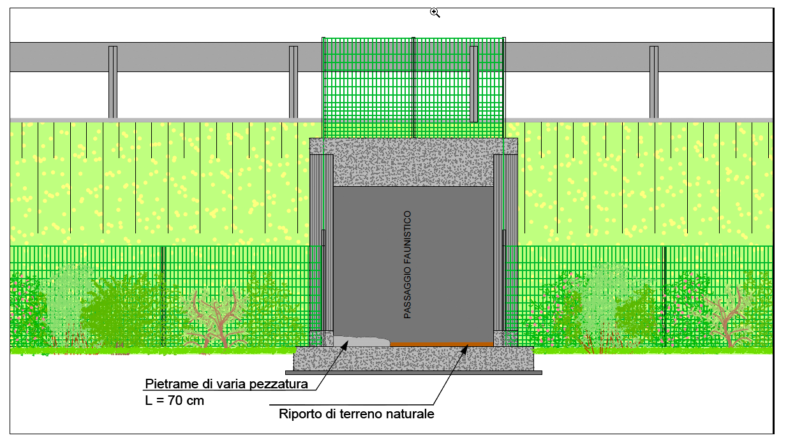
Figura 10: Tipologico passaggio fauna con scatolare dedicato
Di seguito la tabella con l’elenco dei passaggi fauna realizzati lungo l’asse Autostradale.

STATO DI ATTUAZIONE DELLE OPERE A VERDE
La realizzazione delle opere a verde risulta completata ivi compresi i lotti esterni conformemente a quanto previsto dal progetto esecutivo approvato. Si allega un quadro riepilogativo suddiviso per cantieri relativo alle aree oggetto di piantumazioni inerenti l’asse autostradale A35 ed i relativi lotti, la Variante di Liscate ed il Raccordo A35, riportante per ogni area l’indicazione delle date di esecuzione dell’impianto, come da certificato dal Direttore dei Lavori di cui sopra, la percentuale di avanzamento, la data di fine della manutenzione triennale prevista dal Capitolato (Allegato 1)

In allegato si trasmettono i verbali di impianto delle opere a verde che attestano la data dell’impianto e il conseguente inizio del periodo di manutenzione triennale in capo al Contraente Generale. (Allegato 2)

Le specie messe a dimora sono tutt’oggi oggetto di controllo al fine di verificarne il corretto attecchimento entro i 3 anni dalla data dell’impianto. Alcune delle aree verificate hanno presentato percentuali di attecchimento inferiori al 100%. Tali aree sono oggetto di interventi di sostituzione e integrazione delle fallanze nel corretto periodo vegetativo, al fine di ripristinare quanto previsto in progetto.

Si allega a tal punto il riepilogo delle aree già oggetto della sostituzione delle fallanze le quali risultano pertanto ripristinate al 100% (Allegato 3)

Le opere sono state realizzate conformemente al Progetto Esecutivo ed al Capitolato Speciale-Norme Tecniche, così come verificato e certificato dalla Direzione Lavori e dagli Enti competenti prima dell’apertura al traffico delle viabilità in questione. La “corretta esecuzione” delle opere, l’evidenza “dei controlli e delle analisi messe in atto” e della “manutenzione eseguita sulle essenze impiantate” trovano riscontro nelle registrazioni dei Piani di Controllo Qualità Operativi emessi dal Consorzio BBM: pcq 030 (finiture rilevati e trincee) (In “Allegato A” alcune schede SCQ053 inerenti il PCQ030) dove sono registrate le verifiche inerenti la posa del vegetale e l’inerbimento delle scarpate di rilevati e trincee (quali la verifica: dello spessore del vegetale, del corretto costipamento, della profilatura della scarpata, della corretta applicazione del sistema di inerbimento) e pcq 037 (opere a verde) dove sono registrate le verifiche inerenti le caratteristiche del terreno vegetale, la semina e la messa a dimora delle specie arboree. ( In “Allegato B” le schede SCQ057 e SCQ058 inerenti il PCQ037)
Sono state eseguite inoltre delle qualifiche relative la composizione del miscuglio per le aree verdi dell’intero asse Autostradale. Si allegano le qualifiche con la certificazione di origine delle sementi cod. BBMR-RSQ-SQM085 del 06.04.2011 approvata dalla Direzione e dall’Alta Sorveglianza e la scheda di qualifica BBMR-RSQ-SQM190 del 23.02.2012 con l’elenco dei prodotti utilizzati, le certificazioni delle piante, degli arbusti e degli alberi e le autocertificazioni della provenienza dei semi delle piante. (Allegato C)
Nel corso dei controlli eseguiti in contraddittorio con la Direzione Lavori, per verificare la reale efficacia degli interventi, sono state rilevate alcune Non Conformità, risolte prontamente secondo quanto previsto dalla relazione specialistica emessa ed approvata dalla Direzione Lavori e dall’Alta Sorveglianza.
In seguito all’apertura al traffico, nelle date 01/09/2014 presso il cantiere 1, 29/08/2014 presso il cantiere 2, 09/09/2014 presso il cantiere 3 la Direzione Lavori e l’Alta Sorveglianza hanno costatato e verbalizzato la limitata presenza di vegetazione spontanea infestante lungo le scapate e lo spartitraffico. In seguito, anche alla luce dei successivi interventi di manutenzione eseguiti, è stato effettuato, in data 13/11/2014, un successivo sopralluogo in contraddittorio alla presenza del Consorzio BBM, del Concessionario, della Direzione Lavori e dell’Alta Sorveglianza, per registrare nel dettaglio l’omogeneità dell’inerbimento lungo le scarpate e lo spartitraffico e programmare gli interventi necessari a risolvere eventuali criticità. Pertanto nel mese di giugno 2015, lo Scrivente ha provveduto ad un ulteriore idrosemina nei tratti in cui l’inerbimento era risultato disomogeneo.
Infine, nel mese di gennaio 2017, è stato verificato in contraddittorio con la Direzione Lavori il raggiungimento definitivo delle previsioni contrattuali dell’inerbimento sulle scarpate e spartitraffico di rilevati e trincee (Allegato 4 ).

Ad oggi, sono state eseguite e sono tuttora in corso le manutenzioni periodiche di tutte le aree, sia quelle interne alla recinzione sia quelle esterne; a tal proposito si allega:
- un quadro riepilogativo suddiviso per cantieri (Allegato 5) relativo alle aree prative dell’asse autostradale A35, dei Lotti 0E-0F, G-H-I, L-M-N e A-B-C-D , riportante l’indicazione delle date di esecuzione dell’idrosemina, certificata dal Direttore dei Lavori (in Allegato 6 i verbali sottoscritti), la data di fine della manutenzione triennale prevista dal Capitolato, l’indicazione delle manutenzioni eseguite nel triennio 2014- 2016. Le manutenzioni delle aree prative all’interno della recinzione autostradale sono state eseguite fino alla data di apertura al traffico (lug-2014) dalla ditta incaricata dallo Scrivente Consorzio, successivamente dalla ditta incaricata dalla società Argentea Gestioni con un minimo di quattro sfalci a stagione.
- un quadro riepilogativo suddiviso per cantieri (Allegato 3) relativo alle aree oggetto di piantumazioni Inerenti l’asse autostradale A35 ed i lotti connessi, la Variante di Liscate ed il Raccordo A35, riportante per ogni area l’indicazione delle date di esecuzione dell’impianto, certificata dal Direttore dei Lavori (in Allegato 2) la data di fine della manutenzione triennale prevista dal Capitolato, la data del sopralluogo finale eseguito in contraddittorio con la Direzione Lavori (in Allegato 7 i verbali sottoscritti completi di report fotografico dello stato vegetativo delle aree verificate e consegnate) e la percentuale di attecchimento constatata; a tal proposito si precisa, che in questo periodo, è stata eseguita regolarmente la manutenzione, ma non si è provveduto agli interventi di sostituzione delle fallanze in quanto la stagione era ormai avanzata e le temperature avrebbero compromesso i nuovi attecchimenti, pertanto provvederemo ad eseguire tali interventi nel periodo di fermo vegetativo (autunno/inverno 2017-2018).

LE COMPENSAZIONI AMBIENTALI
Il tema delle compensazione ambientali, come descritto nei capitoli precedenti, riguarda la condivisione con gli Enti competenti di interventi che hanno l’obiettivo di compensare il territorio dalla presenza dell’infrastruttura. Tra le opere compensative ascrivibili alla presenza dell’infrastruttura Brebemi A35 si possono identificare due macrotemi, uno riguarda le opere connesse e compensative a favore dei Comuni interessati dall’attraversamento dell’infrastruttura e l’altro, le opere compensative a favore dei Parchi interferiti (Oglio Nord, Serio e Adda Nord). Per quanto riguarda le opere compensative a favore dei Comuni si rimanda interamente a quanto esaustivamente descritto nell’allegato 2.4_Report Opere Connesse in quanto si fa riferimento per lo più a interventi di tipo viabilistico. In questa relazione, che vuole trattare principalmente le opere mitigative e compensative dal punto di vista prettamente ambientale, verranno descritte le opere compensative a favore dei Parchi. Altro capitolo a sé stante riguarda la presenza degli impianti di fitodepurazione lungo il tracciato.

IMPIANTI DI FITODEPURAZIONE
Fin dal progetto definitivo erano previsti impianti di fitodepurazione per il trattamento delle acque derivanti dal dilavamento della piattaforma stradale. Detto intervento progettuale era stato deciso per recepire le prescrizioni alla delibera Cipe 93 del 29 luglio 2005 di approvazione del Progetto Preliminare., con particolare riferimento alla prescrizione n. 192 (in cui si richiede di creare adeguate zone umide per garantire l’impianto di vasti biotipi secondari) e soprattutto alla n. 98 (in cui si richiede che il sistema di raccolta delle acque di piattaforma sia adeguato al contesto forestale ed agroecosistemico attraversato, tramite la realizzazione di bacini di fitodepurazione). In ottemperanza a ciò nel progetto definitivo erano previsti n. 5 impianti di fitodepurazioni dislocati lungo il tracciato (Chiari/Castrezzato, Chiari, Antegnate, Treviglio, Casirate).
A seguito delle prescrizioni intervenute con la Delibera Cipe 42/2009, il progetto esecutivo ha previsto l’eliminzione di parte degli impianti di fitodepurazione previsti in PE:
213 | Si prescrive di eliminare dal progetto la previsione di un impianto di fitodepurazione nel Comune di Chiari.
216 | Si prescrive di eliminare le vasche di fitodepurazione localizzate in corrispondenza delle aree denominate "3a", "3b" e "3c" nel Comune di Antegnate.

L'esito dell’attività progettuale di PE, recependo quanto definito nel progetto definitivo e quanto prescritto dal CIPE, ha portato alla realizzazione di 3 impianti di fitodepurazione, ubicati in 3 diversi punti del tracciato, in base a dove si è potuti meglio collegare ai punti di smaltimento delle acque di piattaforma e quelli in cui è risultato più agevole il mantenimento delle condizioni di umidità.
Il sistema proposto è del tipo a “controllo strutturale a bassi costi” che prevede l’utilizzo di opere che favoriscano lo smaltimento degli inquinanti sfruttando sedimentazione, filtrazione e fitodepurazione.
Gli stagni fitodepurativi operano, nei confronti delle sostanze inquinanti, come un ecosistema complesso nel quale i sedimenti, le piante, i microrganismi ed i solidi presenti, provvedono ad una certa rimozione dovuta ad una serie di attività complementari di tipo fisico, chimico e biologico.
La scelta progettuale adottata prevede che dal pretrattamento meccanico iniziale l’acqua venga convogliata al sistema di fitodepurazione. Lo schema depurativo ipotizzato prevede le seguenti fasi di trattamento:
- Separazione delle portate di prima pioggia mediante pozzetti partitori e scarico delle acque di seconda pioggia nei fossi di guardia
- Dissabbiatura e disoleatura delle acque di prima pioggia mediante impianti di trattamento prefabbricati in continuo in grado di limitare le concentrazioni di solidi sospesi ed idrocarburi entro i limiti stabiliti dal D. Lgs 152/2006 per lo scarico in acque superficiali.
- Accumulo delle acque trattate in una o più vasche prefabbricate in c.a.
- Svuotamento e conferimento all’impianto di fitodepurazione: Lo svuotamento delle vasche è previsto a gravità, attraverso una tubazione con presa galleggiante chiusa da una elettrovalvola di intercettazione, la cui apertura è asservita ad un segnale di consenso proveniente dall’orologio a quadro. Le acque in uscita dalle vasche di accumulo verranno recapitate all’interno di una stazione di sollevamento finalizzata al conferimento delle acque di pioggia all’ingresso della zona umida di fitodepurazione che sarà articolata in due parti:
  - bacino di decantazione (laminazione), a “Lemna”
  - e successivo bacino a flusso sub-superficiale “a canneto”.
Alla luce di queste considerazioni lo schema di fitodepurazione è quello di seguito descritto:
- bacino di laminazione (a lemna), costituito da uno specchio d’acqua di forma allungata con pendenza al fondo del 10/00, di medio-alta profondità (~ 1,73 m), in cui si completa la separazione dei solidi derivanti dal dilavamento delle superfici. Il fondo è impermeabilizzato con materiale plastico, steso in teli longitudinali saldati a caldo, l’inclinazione delle pareti è pari a 33°.
- bacino a flusso sub-superficiale “a canneto”, in cui si attua la degradazione delle sostanze inquinanti disciolte nelle acque di dilavamento da parte dell’apparato radicale delle piante. Il lento flusso delle acque da depurare è garantito dalla presenze di materiale ghiaioso sabbioso, con spessore variabile. Per garantire il corretto idroperiodo all'interno dei bacini di fitodepurazione è previsto, per ognuno dei sistemi, un prelievo di acqua dalla falda freatica attraverso apposito impianto di pompaggio . Le acque in arrivo, dopo aver attraversato la ghiaia presente, si disperdono nel sottosuolo per infiltrazione.
Tali impianti sono stati completati e realizzati come previsti nel progetto esecutivo approvato e risultano i seguenti:
- Area 4a - Localizzazione Treviglio. Tale impianto è ubicato nel tratto compreso tra le progressive 34+500 e 34+700, nell'area interclusa tra la ferrovia e la nuova autostrada. 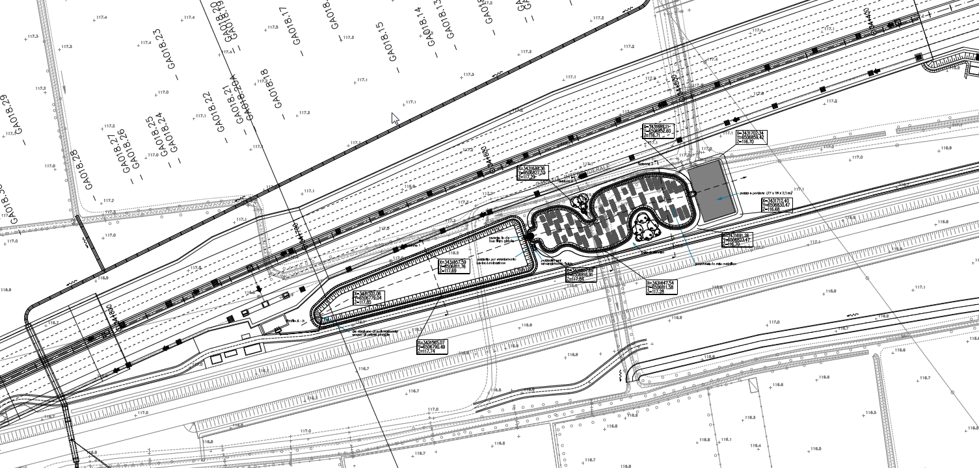
Figura 11: Inquadramento impianto di fitodepurazione 4a

- Area 4b- Localizzazione Treviglio. Tale impianto è ubicato nel tratto compreso tra le progressive 35+400 e 35+600, nell'area interclusa tra la ferrovia e la nuova autostrada.
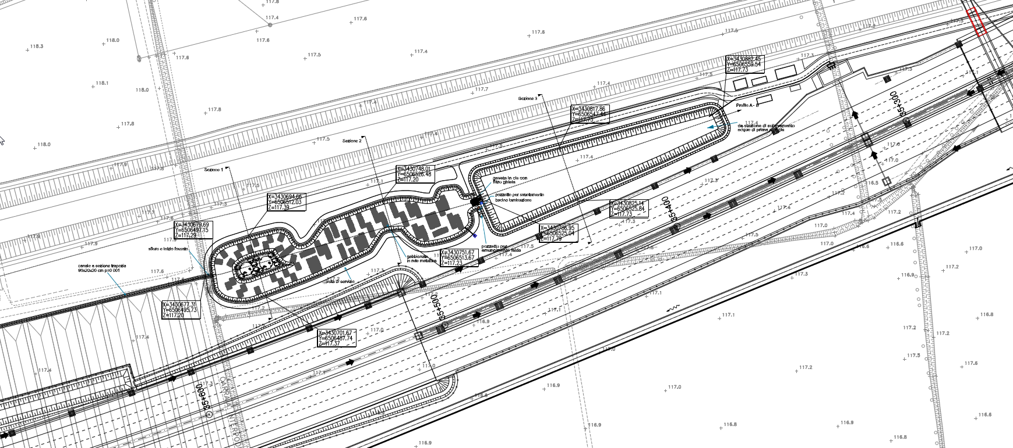
Figura 12:Inquadramento impianto di fitodepurazione 4b

- Area 5- Localizzazione Casirate-Caravaggio. Il sistema di fitodepurazione verrà realizzato in prossimità del casello di Caravaggio. 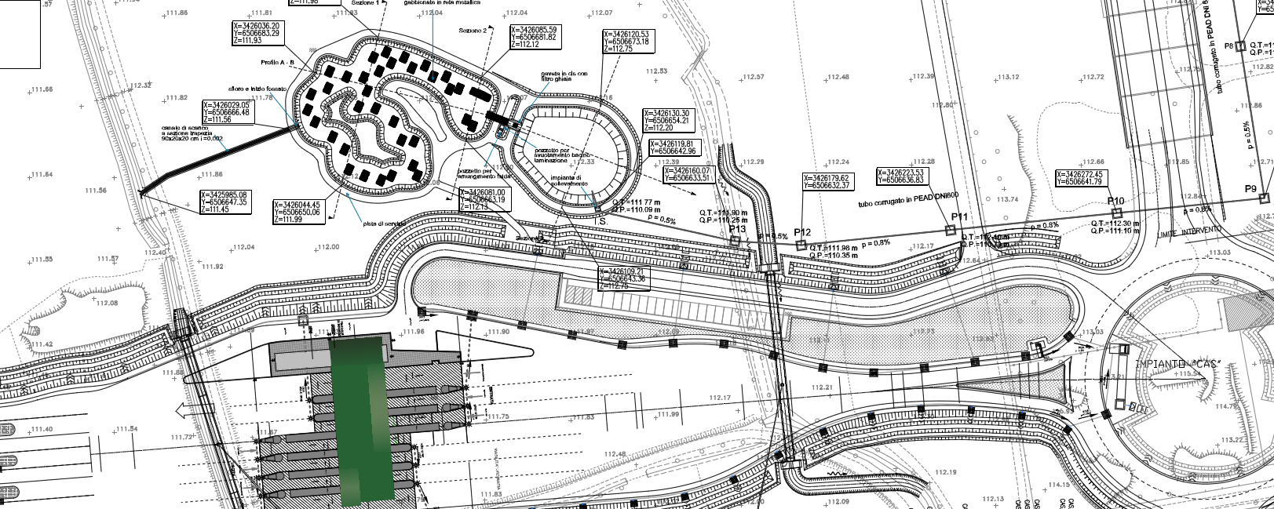
Figura 13: Inquadramento impianto di fitodepurazione 5

OPERE COMPENSATIVE A FAVORE DEGLI ENTI PARCO
Specifiche misure di compensazione sono state previste a favore degli Enti Parco. Brebemi infatti lungo il proprio tracciato interessa 3 parchi fluviali, il Parco Oglio Nord, il Parco del Serio e il Parco Adda Nord; a favore di queste realtà il CIPE ha prescritto che Brebemi stanziasse un corrispettivo economico per compensazioni ambientali.

Presc 88 | Misure mitigative e compensative: Il corrispettivo economico riconosciuto a favore degli Enti Parco per compensazioni ambientali è pari a 4,040 milioni di euro. Tale corrispettivo dovrà corrispondere a specifici progetti di compensazione ambientale declinati nella documentazione di progetto ed altresì indicati dagli Enti Parco medesimi. I progetti esecutivi delle suddette opere compensative dovranno essere validati da CAL, cui i parchi dovranno altresì rendicontare le spese sostenute.

Sono stati di conseguenza individuati i vari interventi di compensazione, la cui progettazione e realizzazione è in capo agli stessi Enti Parco, secondo i loro propri programmi di gestione e nell’ambito di Convenzioni stipulate con Brebemi.

PARCO OGLIO NORD
In data 1° marzo 2013 viene sottoscritta tra Brebemi e il Parco Oglio Nord la Convenzione relativa alla regolamentazione dei reciproci rapporti per la progettazione e realizzazione degli interventi di compensazione ambientale da eseguirsi a carico dell’Ente Parco stesso e la conseguente erogazione da parte di Brebemi delle somme a tal fine necessarie, nel rispetto del Quadro economico e di quanto prescritto dalla Delibera Cipe 42/2009.
In particolare in Convenzione viene individuato un importo pari a 1.495.000,00€ già ricompresa nel quadro economico del progetto definitivo approvato CIPE.
Gli interventi definiti nella suddetta Convenzione sono i seguenti:
- “LA FORESTA FLUVIALE DELLA VALLE DELL'OGLIO": redazione dei progetti di riqualificazione ambientale, di riforestazione, di ripristino dei corridoi ecologici e di fruizione delle aree demaniali e delle altre aree di proprietà o in disponibilità e quindi realizzazione degli interventi previsti negli elaborati validati, con coinvolgimento, diretto e responsabile, degli Enti, delle Associazioni protezionistiche, dei pescatori, dei cacciatori e del mondo del volontariato nella gestione; il tutto anche con particolare attenzione alle aree direttamente interessate dal nuovo tracciato autostradale e di raccordo. (€ 400.000,00 );
- Progettazione e realizzazione di iniziative per il recupero forestale delle aree marginali e non funzionali alla coltivazione agricola, tra le quali: la realizzazione di frutteti impiegando antiche varietà in via di estinzione e la coltivazione di tartufaie con querceti appositamente micorizzati, previa analisi ed individuazione dei suoli idonei. (€ 200.000,00 );
- "GREENWAY DELL'OGLIO" redazione dei progetti e realizzazione degli interventi previsti negli elaborati validati, possibilmente in forma il più possibile partecipata tra i vari Enti interessati, accordando specifica precedenza a quelli condivisi ed atti a completare il collegamento pedonale, ciclabile e a cavallo tra il Lago d'Iseo e la Valle del Po, ponendo particolare possibilmente in forma il più possibile partecipata tra i vari Enti interessati, accordando specifica precedenza a quelli condivisi ed atti a completare il collegamento pedonale, ciclabile e a cavallo tra il Lago d'Iseo e la Valle del Po, ponendo particolare attenzione al ripristino della viabilità minore nelle aree direttamente interessate dal nuovo tracciato autostradale e di raccordo. (€ 665.000,00 );
- Redazione del progetto e realizzazione del sistema segnaletico della viabilità minore, delle valenze storico-culturali e delle aree naturalistiche di maggiore pregio e tutela. (€ 80.000,00 );
- "L'OSTELLO E IL COMPLESSO DEL MULINO DI BASSO": redazione dei completamento del centro convegni e di formazione del parcheggio. (€ 150.000,00 )
In data 09 ottobre 2013 il Parco presenta la richiesta di modifica dell’allegato 1 (descrizione degli interventi) che consiste sostanzialmente in una diversa redistribuzione degli importi allocati per ogni intervento mantenendo invariata di fatto la natura degli interventi stessi e l’importo complessivo.
La Concedente CAL ha validato i progetti trasmessi dal parco e riaggiornati come da richiesta del 09 ottobre rispettivamente in data:
- Progetto della Foresta fluviale della valle dell'Oglio il 01/04/2015 (€ 200.000,00);
- Progettazione e realizzazione di iniziative per il recupero forestale delle aree marginali e non funzionali alla coltivazione agricola il 01/07/2014 (€ 100.000,00);
- Progetto Greenway dell'Oglio Lotto 16 il 05/11/2014 e Lotto 22a il 02/04/2015 (importo tot € 965.000,00);
- Progetto di realizzazione del sistema segnaletico della viabilità minore, delle valenze storicoculturali e delle aree naturalisti che di maggiore pregio e tutela il 01/07/2014 (€ 80.000,00);
- Progetto dell'Ostello e il complesso del Mulino di Basso ( € 150.000,00).
Per la descrizione completa degli interventi e dello stato di attuazione degli stessi si rimanda alla specifica relazione “3.1_Report risultanze interventi Parchi” allegata alla presente nota di trasmissione in riscontro alle richieste pervenute con Decreto Direttoriale DVA_DEC_2018-0000243 emanato in data 24 maggio 2018
Si specifica che gli interventi proposti dal Parco Oglio Nord risultano oggi tutti realizzati al 100% ad eccezione del Lotto 22° riferito alla misura compensativa 3-GreenWay sull’Oglio. Di tale intervento è stato presentato il progetto esecutivo, il quale è stato validato da CAL. Questo ha consentito il pagamento al Parco da parte di Brebemi della 2° rata indicata dalla Convenzione che prevede appunto uno step di pagamento alla Validazione del PE da parte di CAL (25% Contributo Convenzionato). Ad oggi, l’intervento di cui trattasi risulta in corso di completamento (cfr. comunicazione e-mail del Parco datata 18 maggio 2018).
Per tutti gli altri progetti si è provveduto a saldare l’importo richiesto in quanto come previsto da Convenzione il saldo corrisponde alla presentazione del Collaudo dei lavori o Certificato di regolare esecuzione dei lavori con rendicontazione delle spese sostenute. Di seguito uno specchietto riepilogativo:
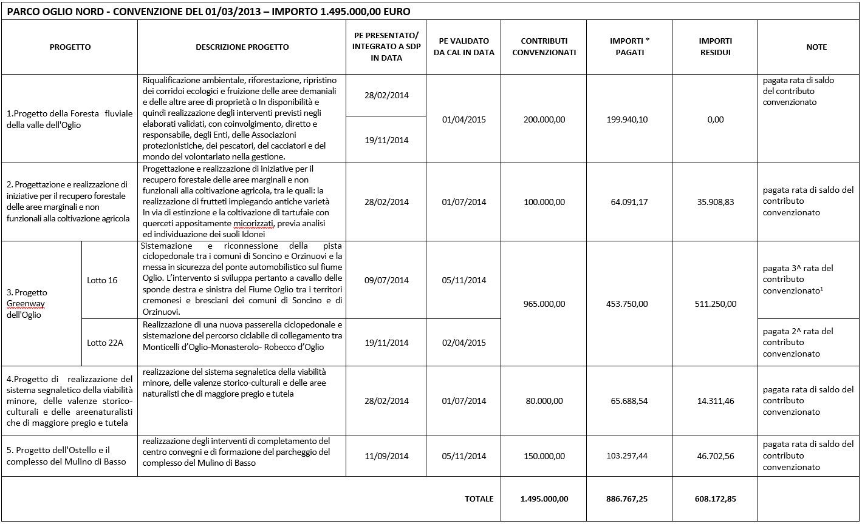

PARCO ADDA NORD
La convenzione con l’Ente Parco Adda Nord è stata sottoscritta tra Brebemi ed il Parco stesso in data 30 novembre 2012. Detta Convenzione ha come oggetto la regolamentazione dei reciproci rapporti relativi alla progettazione e realizzazione degli interventi di compensazione ambientale da eseguirsi a carico dell’Ente Parco stesso e la conseguente erogazione da parte di Brebemi delle somme a tal fine necessarie, nel rispetto del Quadro economico e di quanto prescritto dalla Delibera Cipe 42/2009 e dalla stesa Convenzione.
In particolare, in Convenzione viene individuato un importo pari a 1.495.000,00€ già ricompresa nel quadro economico del progetto definitivo approvato CIPE.

Gli interventi indicati nella Convenzione risultano i seguenti:
- Realizzazione della ciclovia azzurra nel comune di Cassano d’Adda (€ 387.500,00) approvato da CAL in data 08/08/2013;
- Concorso nella realizzazione del Parco Olistico "il Raggio Verde" nel Comune di Truccazzano (€ 400.000,00); in attesa di ricevere dal Parco le opportune integrazioni progettuali per la validazione di CAL
- Concorso nella realizzazione di una ciclovia di connessione alla grande foresta di pianura prevista nel Comune di Casirate d'Adda (€ 360.000,00), in attesa di ricevere dal Parco le opportune integrazioni progettuali per la validazione di CAL;
- Potenziamento delle strutture e delle infrastrutture all'interno del territorio del Parco Adda Nord (€ 347.500,00), in attesa di ricevere dal Parco le opportune integrazioni progettuali per la validazione di CAL .

Per la descrizione completa degli interventi e dello stato di attuazione degli stessi si rimanda alla specifica relazione “3.1_Report risultanze interventi Parchi” allegata alla presente nota di trasmissione in riscontro alle richieste pervenute con Decreto Direttoriale DVA_DEC_2018-0000243 emanato in data 24 maggio 2018.
Si specifica che ad oggi, sebbene siano stati presentati tutti i progetti proposti dal Parco, non è possibile procedere alla trasmissione a CAL per la Validazione in quanto si è in attesa di ricevere dall’Ente Parco integrazioni alla documentazione presentata, ad oggi non ancora pervenute. Con l’occasione si segnala che per quanto concerne l’Intervento relativo alla “Ciclovia di connessione alla grande foresta”, si è ad oggi in attesa di ricevere dal Parco la documentazione progettuale relativa ad una richiesta di modifica che sarà all’uopo formalizzata attraverso la sottoscrizione di un apposito Addendum alla Convenzione (cfr. nota del Parco datata 15 maggio 2018).

PARCO DEL SERIO
Il 07 ottobre 2010 viene sottoscritta tra Brebemi ed il Parco del Serio la Convenzione avente come oggetto la regolamentazione dei reciproci rapporti relativi alla progettazione e realizzazione a cura dell’Ente Parco degli interventi di compensazione ambientale e la conseguente erogazione da parte di Brebemi delle somme a tal fine necessarie, nel rispetto del Quadro economico e di quanto prescritto dalla Delibera Cipe 42/2009.
In particolare in Convenzione viene individuato un importo pari a 1.430.000,00€ già ricompresa nel quadro economico del progetto definitivo approvato CIPE.
Gli interventi individuati dal parco sono i seguenti:
- Misura di compensazione 1 Fosso Bergamasco ‐ (ancora in attesa di presentazione da parte del Parco): Prevede l’installazione lungo l’antico percorso del fosso bergamasco (antico confine tra il Ducato di Milano e la Repubblica di Venezia) di bacheche e cartelli turistico informativi;
- Misure di compensazione 2 e 3 – (presentato dal Parco in data 23/06/2014 e validato da CAL in data 05/11/2014): Si tratta di un intervento di compensazione ecosistemica localizzato presso la roggia Morla e/o Morletta a Bariano (BG). In particolare si tratta di opere che recepiscono la richiesta di misure di mitigazione e compensazione ambientale di cui alla prescrizione CIPE n.29 che prevede la compensazione ecosistemica da localizzare presso appunto la Roggia Morla e/o Morletta a Bariano (Prescrizione n. 29);
- Misure di compensazione 4 – (presentato dal Parco in data 19/06/2014 e validato da CAL in data 05/11/2014): Consolidamento, sistemazione spondale e rinaturalizzazione del fiume serio con tecniche di ingegneria naturalistica nel tratto di fiume compreso tra i comuni di Romano di Lombardia e Mozzanica;
- Misure di compensazione 5 - (presentato il primo progetto dal Parco in data 29/07/2013 e validato da CAL in data 10/01/2014, presentato il secondo progetto dal Parco in data 16/04/2014 e validato da CAL in data 05/11/2014): Si tratta di due specifici interventi che hanno come obiettivo la ricucitura del percorso ciclopedonale nel territorio fra Romano di Lombardia e Fara Olivana con Sola (BG);

Per la descrizione completa degli interventi e dello stato di attuazione degli stessi si rimanda alla specifica relazione “3.1_Report risultanze interventi Parchi” allegata alla presente nota di trasmissione in riscontro alle richieste pervenute con Decreto Direttoriale DVA_DEC_2018-0000243 emanato in data 24 maggio 2018.
Si specifica che gli interventi previsti in Convenzione sono stati realizzati dall’Ente parco a meno dell’intervento n.1 “installazione lungo l’antico percorso del fosso bergamasco di bacheche e cartelli turistico informativi” di cui si è ancora in attesa di ricevere la progettazione esecutiva per la conseguente validazione da parte di CAL. Gli altri interventi sono stati realizzati come si evince dalla Relazione Tecnica allegata all’Addendum. Dalla realizzazione si sono generate delle economie derivanti dai ribassi di gara che, come sopra esposto, hanno dato il via alla sottoscrizione, condivisa con CAL, di un Addendum che prevede interventi migliorativi rispetto a quanto già realizzato. Ad oggi quindi si è realizzato quanto richiesto in Convenzione ma si è in attesa di ricevere la progettazione esecutiva degli ulteriori interventi migliorativi-integrativi come previsti dall’ Addendum del 16 maggio 2018. Si specifica che rimane fermo ed invariato il tetto massimo di spesa, a carico di Brebemi, pari a 1.430.000,00 già previsto in Convenzione.
Si allega un quadro di riepilogo degli interventi.

Si allega alla presente relazione il quadro di riepilogo relativo allo stato di attuazione degli interventi proposti dagli enti parco sopradescritti e il relativo aggiornamento degli step di pagamento. (ALLEGATO 8)

